# Модуль I. Разработка ERD

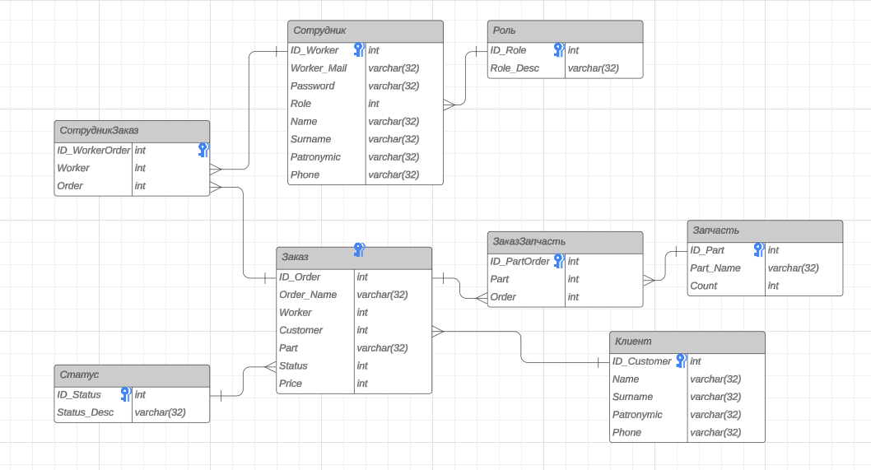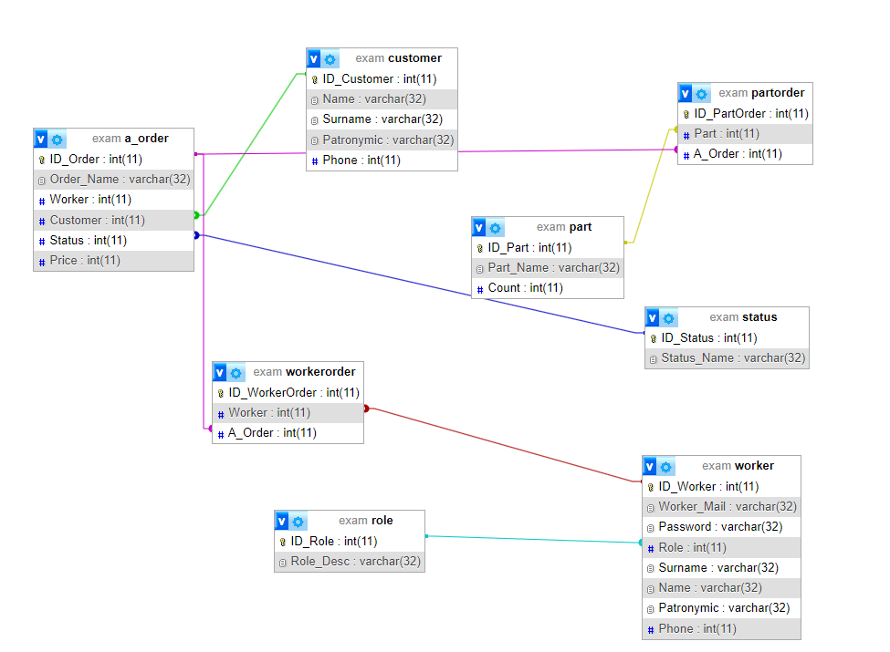

У 1 работника может быть много заказов, так и у 1 заказа может быть много работников.  
  
У 1 заказа 1 статус, но у 1 статуса много заказов

У 1 запчасти может быть много заказов, так и у 1 заказа может быть множество частей

У 1 клиента может быть множество заказов

У 1 рабочего может быть 1 роль

# Модуль II. Разработка приложения

В папке CSS находится файл отвечающий за внешний вид приложения:

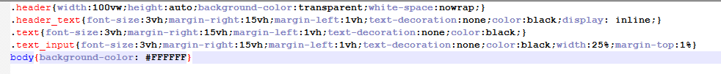

В папке Scripts находится два файла в которых описывается процесс авторизации и регистрации пользователей.

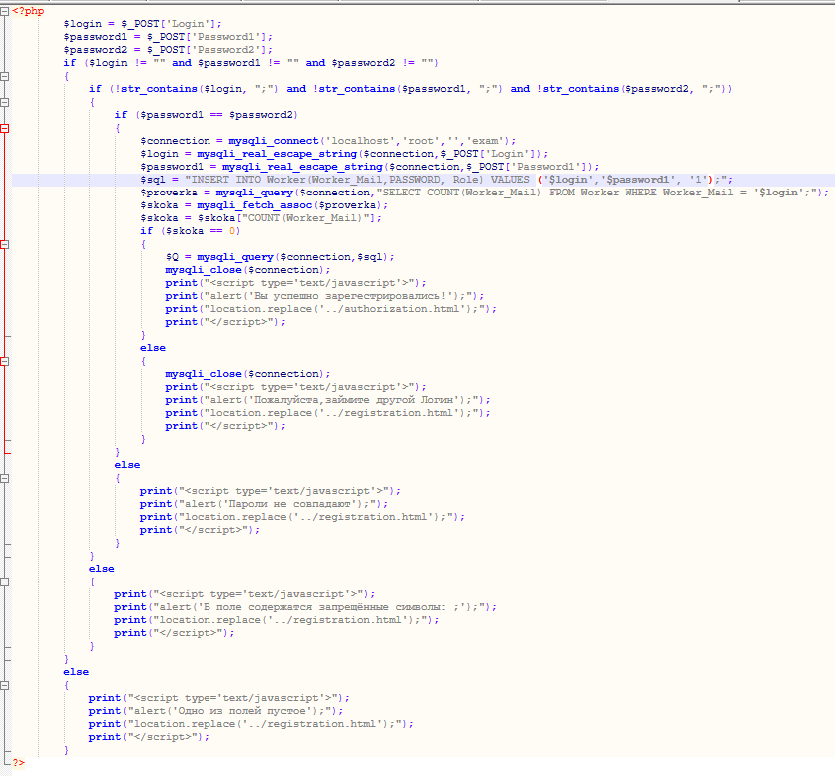

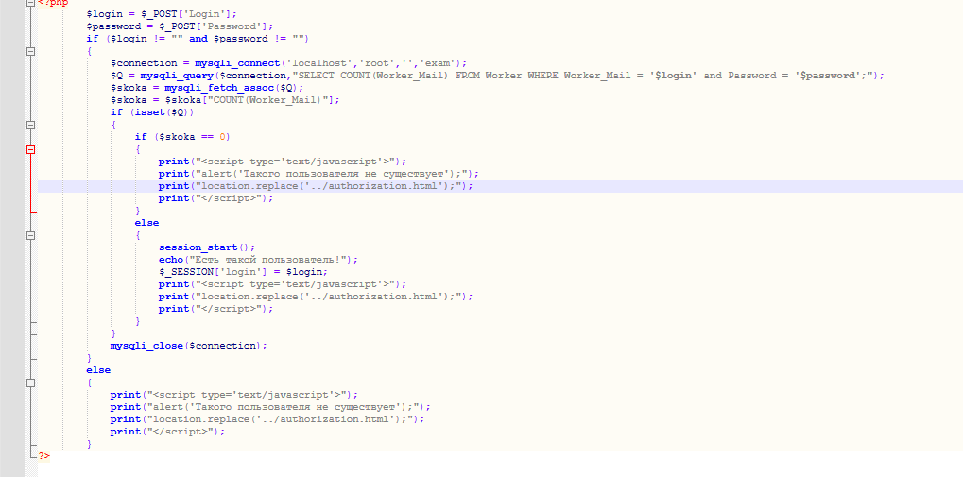

В основной папке находятся три страницы, одна для регистрации, другая для авторизации и третья для просмотра информации из Базы данных.

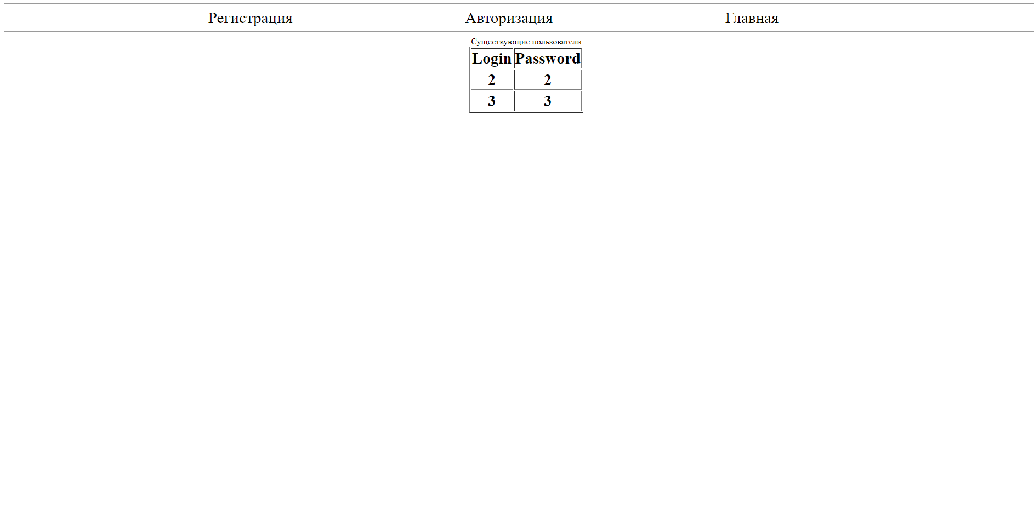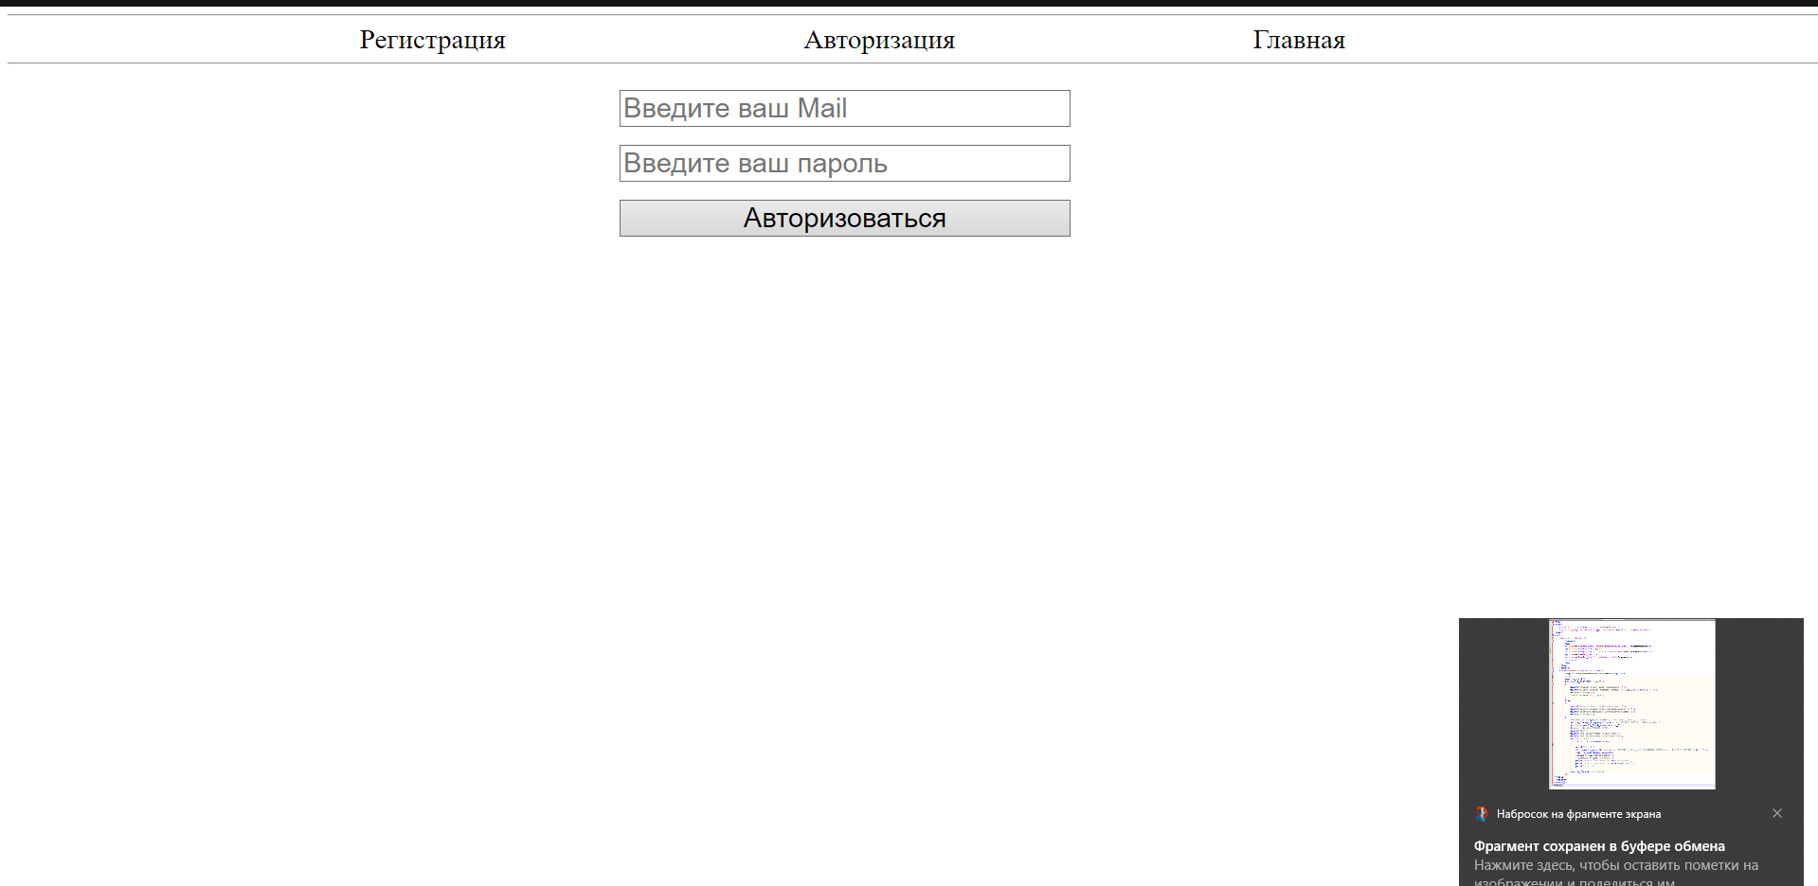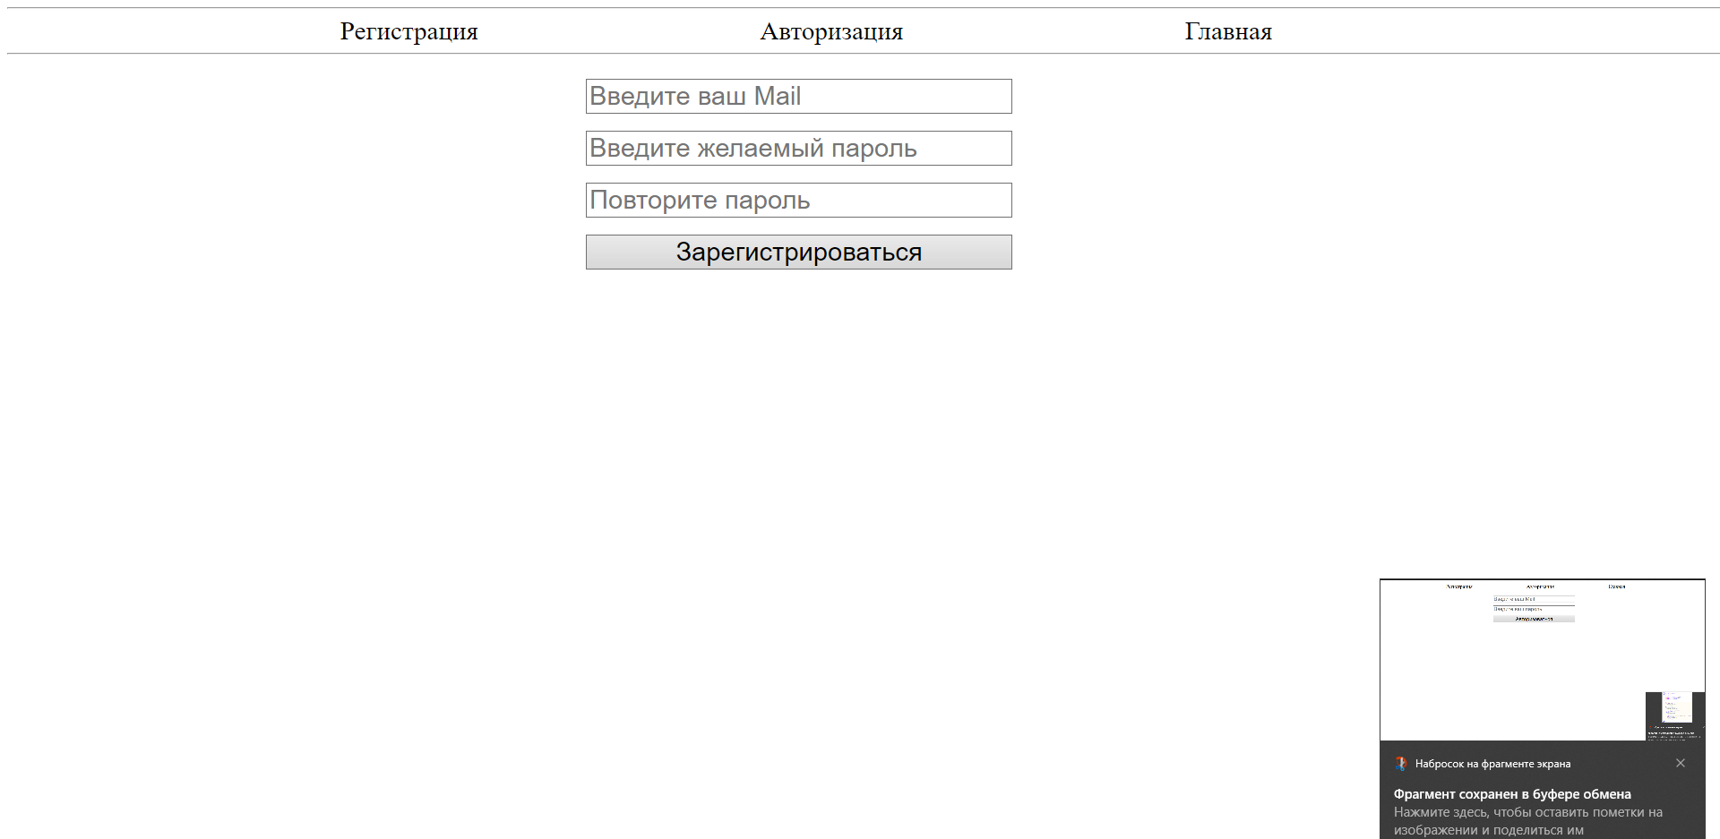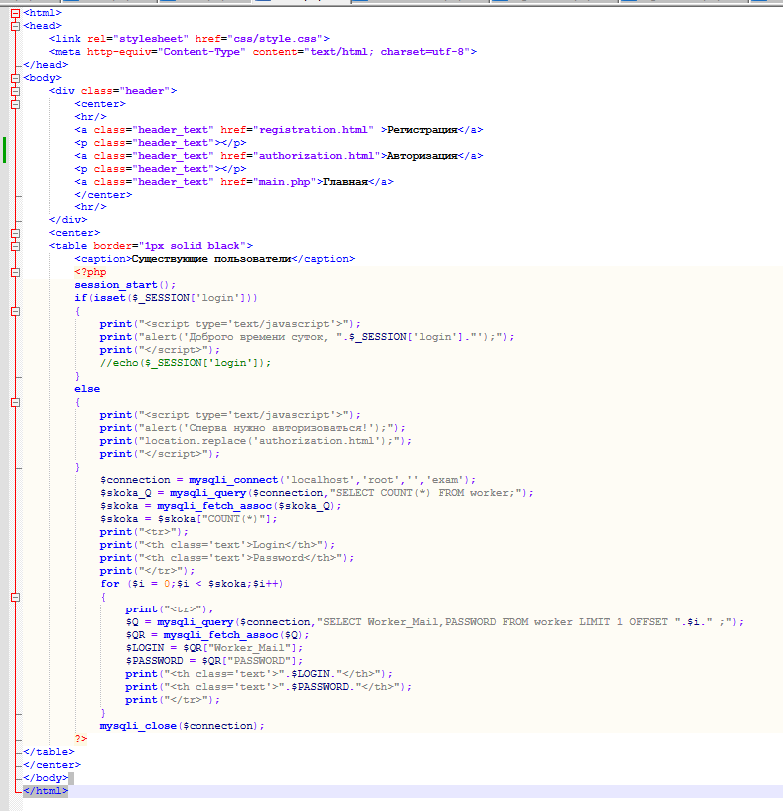

Код данных страниц:  
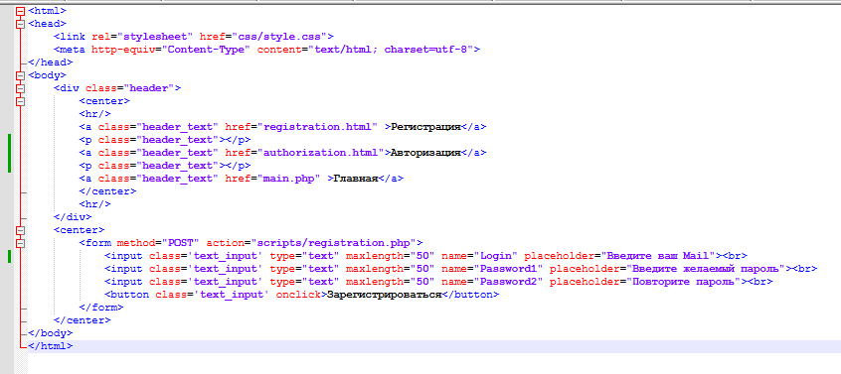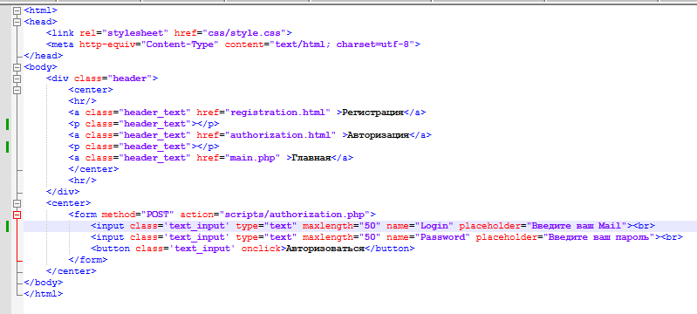

Проверки на ошибки:

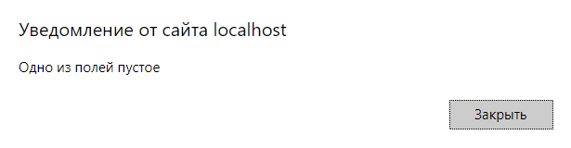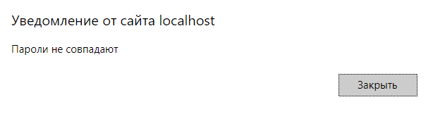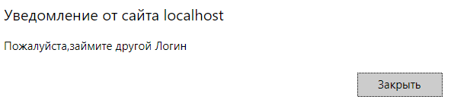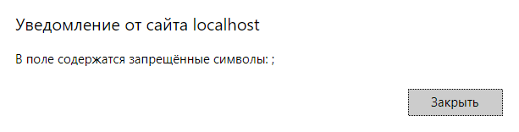

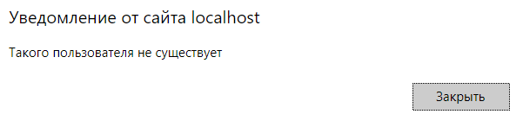

# 

Ссылка на гитхаб: https://github.com/snekthesnake/exam